java仿百度文库、豆丁在线阅读
实现方式
Txt/Word/Excel/PPT=>PDF(OpenOffice+JodConverter)=>SWF(pdf2swf)=>FlexPaper浏览
Txt/Word/Excel/PPT=>PDF(MSOffice+JACOB)=>SWF(pdf2swf)=>FlexPaper浏览
Txt/Word/Excel/PPT=>SWF (FlashPaper)=> FlexPaper浏览
Txt/Word/Excel/PPT=>SWF(print2flash)=> FlexPaper浏览
前两种方式比较麻烦，都是先转成PDF，再转成SWF，最后用FlexPaper浏览。后两种比较快捷，可直接将源文件转为SWF，用FlexPaper浏览。由于FlashPaper不是开源工具，加之Win7系统不兼容(我现在用的系统)，所以就没采用第三种实现方式。Print2flash是开源工具，即使公司产品中用到也不会出现版权纠纷，遗憾的是没找到如何用程序控制该工具转换文件的命令。第二种方式转PDF的时候相当复杂，也淘汰掉了。最后直接用的第一种方式。
下载工具
OpenOffice | http://zh.openoffice.org/new/zh_cn/downloads.html
JodConverter | http://dldx.csdn.net/fd.php?i=992314146801277&s=08dbee95a6e2dda1a95aa8cbf4df197b
Swftools(pdf2swf) | http://dldx.csdn.net/fd.php?i=389133735472350&s=2f7430ad3c00cca78ada8b4671a50b24
FlexPaper | http://flexpaper.googlecode.com/files/FlexPaper_1.4.5_flash.zip
- 、打开MyEclipse，新建WEB工程。我的Demo如下图：
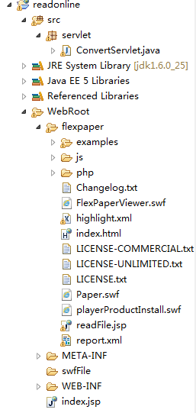
示例工程结构
- 、将下载的JodConverter压缩包中lib目录下的jar包放到工程WEB-INF/lib中。
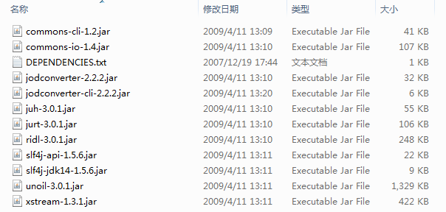
JodConverter压缩包lib下的jar包
- 、在WebRoot下新建flexpaper文件夹，把下载的FlexPaper解压缩后的内容放到该文件夹中。
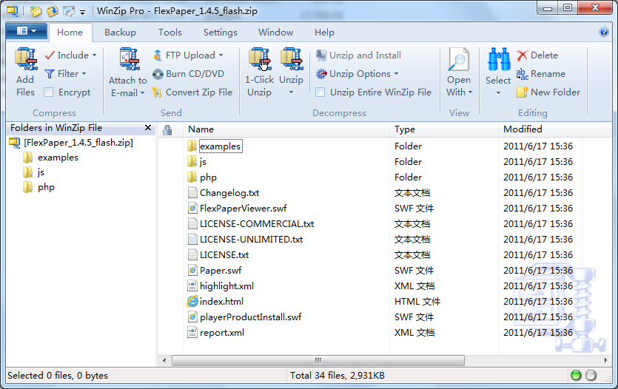
FlexPaper压缩包中的文件
- 、新建ConvertServlet类，下附该类代码。

package servlet;

import java.io.File;
import java.io.IOException;

import javax.servlet.ServletException;
import javax.servlet.http.HttpServlet;
import javax.servlet.http.HttpServletRequest;
import javax.servlet.http.HttpServletResponse;
import javax.servlet.http.HttpSession;

import com.artofsolving.jodconverter.DocumentConverter;
import com.artofsolving.jodconverter.openoffice.connection.OpenOfficeConnection;
import com.artofsolving.jodconverter.openoffice.connection.SocketOpenOfficeConnection;
import com.artofsolving.jodconverter.openoffice.converter.OpenOfficeDocumentConverter;

public class ConvertServlet extends HttpServlet{
private File sourceFile; //转换源文件
private File pdfFile; //PDF目标文件
private File swfFile; //SWF目标文件
private Runtime r;

public void init() throws ServletException {
sourceFile = new File("D:/tomcat7/webapps/readonline/swfFile/s.ppt");
pdfFile = new File("D:/tomcat7/webapps/readonline/swfFile/s.pdf");
swfFile = new File("D:/tomcat7/webapps/readonline/swfFile/s.swf");
System.out.println("第一步：生成文件对象，准备转换");
}

@Override
protected void doGet(HttpServletRequest req, HttpServletResponse resp)
throws ServletException, IOException {
doPost(req, resp);
}

@Override
protected void doPost(HttpServletRequest req, HttpServletResponse resp)
throws ServletException, IOException {
//转换成pdf文件
if(sourceFile.exists()) {
if(!pdfFile.exists()) {
OpenOfficeConnection connection = new SocketOpenOfficeConnection(8100);
try {
connection.connect();
DocumentConverter converter = new OpenOfficeDocumentConverter(connection);
converter.convert(sourceFile, pdfFile);
pdfFile.createNewFile();
connection.disconnect();
System.out.println("第二步：转换为PDF格式 路径" + pdfFile.getPath());
} catch (java.net.ConnectException e) {
e.printStackTrace();
System.out.println("OpenOffice服务未启动");
throw e;
} catch (com.artofsolving.jodconverter.openoffice.connection.OpenOfficeException e) {
e.printStackTrace();
System.out.println("读取文件失败");
throw e;
} catch (Exception e){
e.printStackTrace();
try {
throw e;
} catch (Exception e1) {
e1.printStackTrace();
}
}
} else {
System.out.println("已转换为PDF，无需再次转换");
}
} else {
System.out.println("要转换的文件不存在");
}
//转换成swf文件
r = Runtime.getRuntime();
if(!swfFile.exists()){
if(pdfFile.exists()) {
try {
Process p = r.exec("D:/Program Files/SWFTools/pdf2swf.exe " + pdfFile.getPath() + " -o " + swfFile.getPath() + " -T 9");
p.waitFor();
swfFile.createNewFile();
System.out.println("第三步：转换为SWF格式 路径：" + swfFile.getPath());
System.out.println("第si步：转换为SWF格式mingcheng：" + swfFile.getName());
if(pdfFile.exists()) {
pdfFile.delete();
}
} catch (Exception e) {
e.printStackTrace();
try {
throw e;
} catch (Exception e1) {
// TODO Auto-generated catch block
e1.printStackTrace();
}
}
} else {
System.out.println("PDF文件不存在，无法转换");
}
} else {
System.out.println("已经转为SWF文件，无需再次转换");
}
HttpSession session = req.getSession();
session.setAttribute("fileName", swfFile.getName());
resp.sendRedirect(req.getContextPath()+"/flexpaper/readFile.jsp");
}
}
- 、web.xml

<?xml version="1.0" encoding="UTF-8"?>
<web-app version="2.5"
xmlns="http://java.sun.com/xml/ns/javaee"
xmlns:xsi="http://www.w3.org/2001/XMLSchema-instance"
xsi:schemaLocation="http://java.sun.com/xml/ns/javaee
http://java.sun.com/xml/ns/javaee/web-app_2_5.xsd">
<welcome-file-list>
<welcome-file>index.jsp</welcome-file>
</welcome-file-list>
<servlet>
<servlet-name>convertUtil</servlet-name>
<servlet-class>servlet.ConvertServlet</servlet-class>
</servlet>
<servlet-mapping>
<servlet-name>convertUtil</servlet-name>
<url-pattern>/convertUtil</url-pattern>
</servlet-mapping>
</web-app>
- 、readFile.jsp

<%@ page language="java" import="java.util.*" pageEncoding="UTF-8"%>
<%
String path = request.getContextPath();
String basePath = request.getScheme()+"://"+request.getServerName()+":"+request.getServerPort()+path+"/";
%>

<!DOCTYPE HTML PUBLIC "-//W3C//DTD HTML 4.01 Transitional//EN">
<html xmlns="http://www.w3.org/1999/xhtml" lang="en" xml:lang="en">
<head>

<title>在线阅读</title>
<style type="text/css" media="screen">
html, body { height:100%; }
body { margin:0; padding:0; overflow:auto; }
#flashContent { display:none; }
</style>

<script type="text/javascript" src="js/flexpaper_flash.js"></script>
</head>

<body>
<div style="position:absolute;left:200px;top:10px;">
<a id="viewerPlaceHolder" style="width:1000px;height:800px;display:block"></a>

<script type="text/javascript">
var fp = new FlexPaperViewer(
'FlexPaperViewer',
'viewerPlaceHolder', { config : {
SwfFile : escape('http://localhost:8080/readonline/swfFile/<%=(String)session.getAttribute("fileName")%>'),
Scale : 0.6,
ZoomTransition : 'easeOut',
ZoomTime : 0.5,
ZoomInterval : 0.2,
FitPageOnLoad : true,
FitWidthOnLoad : false,
PrintEnabled : false,
FullScreenAsMaxWindow : false,
ProgressiveLoading : true,
MinZoomSize : 0.2,
MaxZoomSize : 5,
SearchMatchAll : false,
InitViewMode : 'Portrait',

ViewModeToolsVisible : true,
ZoomToolsVisible : true,
NavToolsVisible : true,
CursorToolsVisible : true,
SearchToolsVisible : true,

localeChain: 'zh_CN'
}});
</script>
</div>
</body>
</html>
需要注意的问题
ConvertServlet中的p.waitFor();很重要，如果没有改行代码，可能出现PDF不能成功转换成SWF的情况。
新建readFile.jsp的时候一定要把<head>标签中间的<base href="<%=basePath%>">删掉，否则FlexPaper不能浏览文件。
FlexPaper不能正常浏览文件的时候，可以试试在官网添加信任。网址http://www.cnblogs.com/qinpeifeng107/archive/2011/08/29/2158879.html
readFile.jsp中动态显示文件名称的写法：第一种SwfFile : escape('http://localhost:8080/readonline/swfFile/<%=(String)session.getAttribute("fileName")%>')； 第二种：escape('../swfFile/<%=(String)session.getAttribute("fileName")%>')
项目执行需要启动OpenOffice服务，在系统命令窗口执行命令。
cd C:\Program Files\OpenOffice.org 3\program

soffice -headless -accept="socket,host=127.0.0.1,port=8100;urp;" -nofirststartwizard
实现效果图
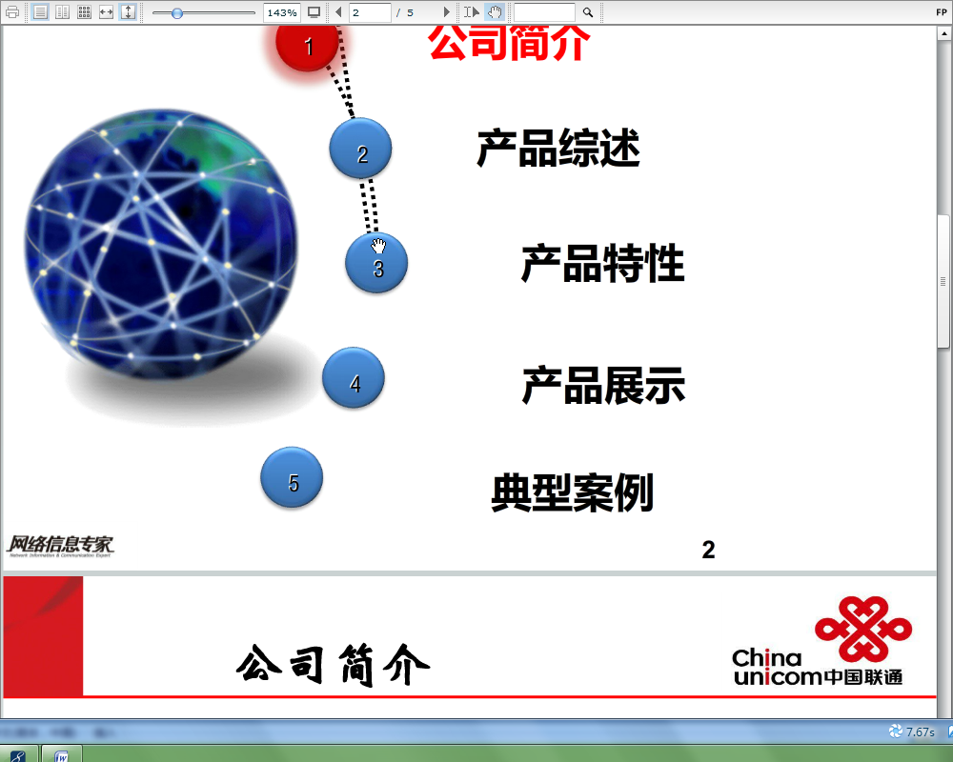
第三种实现方式
http://blog.csdn.net/liuyuhua0066/article/details/6603493
安装上FlashPaper之后，将上面网址中的代码替换ConvertServlet中的转换代码即可。FlexPaper用法同上面介绍。
FlashPaper序列号FPD200-59917-97447-41275
如果仍有问题或者想获取Demo或者提出改进请加QQ：897259924
参考资料
http://topic.csdn.net/u/20110712/18/4daf5746-e64e-434d-aeb0-77b05f6c9903.html
http://guojun2sq.blog.163.com/blog/static/643308612011328115516368/
http://www.cnblogs.com/qinpeifeng107/archive/2011/08/29/2158879.html
http://yanjingying1986.iteye.com/blog/713187
http://www.cnblogs.com/compass/articles/2046311.html

